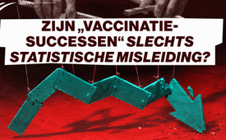

Vaccinatiepropaganda met behulp van goocheltrucs
Wist u al dat de zogenaamde uitroeiing van de mazelen in Scandinavië of Latijns-Amerika gebaseerd is op statistische trucs? Of dat polio alleen verdwenen is omdat de gevallen simpelweg anders zijn gecategoriseerd? Kla.TV laat in deze uitzending zien hoe brutaal cijfers en statistieken worden gemanipuleerd om zogenaamde vaccinatiesuccessen te kunnen aantonen. Kla.TV presenteert u daarbij verbazingwekkende feiten die anders niet aan de orde komen en die zelfs voor ervaren vaccinatie-critici waarschijnlijk volkomen nieuw zullen zijn. Mis deze belangrijke uitzending zeker niet!
Statistieken worden schaamteloos vervalst: men wil hiermee aantonen dat mazelen in Scandinavië en Latijns-Amerika dankzij vaccinaties zouden zijn uitgeroeid.
Maar de vraag blijft, hoe ziektestatistieken zo gemanipuleerd konden worden dat polio kort na de introductie van vaccinatiecampagnes uitgeroeid leek?
Welke goocheltrucs worden er gebruikt om reclame te maken voor de griepprik met een volledig opgeblazen aantal vermeende griepdoden?
De massamedia, gezondheidsautoriteiten en andere officiële instanties beweren al tientallen jaren dat Duitsers het wereldwijde doel om mazelen uit te roeien in gevaar brengen door hun vaccinatiescepsis.

Als men het vertrouwen van mensen in vaccinaties wilt vergroten, waarom presenteert men dan geen echte, duidelijke, niet-gemanipuleerde cijfers?

Keer op keer worden we geïndoctrineerd met het geloof: "Vaccinaties behoren tot de belangrijkste en meest effectieve preventieve maatregelen in de geneeskunde die beschikbaar zijn. Als hoge vaccinatiecijfers worden bereikt, is het mogelijk om individuele ziekteverwekkers regionaal uit te roeien en uiteindelijk wereldwijd uit te roeien." [1]
Maar is dat waar? Of is dit geloof in vaccinaties slechts een mythe?
Het Paul-Ehrlich-Institut waarschuwt op zijn website: "(Over vaccins) doet een veelheid aan mythes, halve waarheden en gerichte desinformatie de ronde." [2]

Kla.TV onthult in deze uitzending een aantal huiveringwekkende mythes en opzettelijke desinformatie over vaccinaties. Deze mythes en desinformatie worden echter meestal verspreid door dezelfde organisaties die beweren desinformatie en mythes te bestrijden.

Mythe 1: succesvolle uitroeiing van mazelen door vaccinatieprogramma's?

In de uitzending "99% daling mazeldoden VOOR de start van vaccinaties, sterftestatistieken ontmaskeren de propagandatruc van de farmaceutische industrie" *¹toonde Kla.TV al aan dat niet vaccinaties, maar de verbeterde levensstandaard en de daarmee gepaard gaande betere voedingstoestand, verbeterde hygiëne, etc. leidden tot de daling van ziekten zoals mazelen. Als gevolg hiervan daalde het sterftecijfer voor veel ziekten die voorheen gevreesd werden tot vrijwel nul, zelfs voordat vaccinaties werden geïntroduceerd. Zelfs de meest onvermurwbare voorstanders van vaccinatie moeten dit toegeven. [36] Ze benadrukken echter dat om de effectiviteit van vaccinaties te beoordelen, niet moet worden gekeken naar de sterfgevallen, maar naar de ziektegevallen voor en na de invoering van vaccinaties. [3] De wijdverbreide vaccinatiegraad heeft in veel landen geleid tot een drastische daling van het aantal gevallen van mazelen of zelfs tot de volledige uitroeiing van de ziekte. [36]

Maar is dat echt zo? Op het eerste gezicht lijken de gepresenteerde cijfers en statistieken echt in het voordeel van het succes van vaccinaties te spreken.
Het RKI stelt bijvoorbeeld: "Volgens de WHO is het geschatte aantal gevallen van mazelen dat wereldwijd wordt overgedragen tussen 2000 en 2024 met 71% gedaald, van ongeveer 38 miljoen naar ongeveer 11 miljoen gevallen, dankzij de vaccinatie tegen mazelen." [4]
Wikipedia beweert: "Vaccinaties hebben het aantal (mazelen)gevallen in het verleden sterk verminderd, met meer dan 95% tussen 1980 en 2013." [5]
Het Zuid- en Noord-Amerikaanse continent wordt praktisch als mazelenvrij beschouwd, de reden hiervoor zouden de consequente vaccinatieprogramma’s zijn. [36]
Finland wordt ook herhaaldelijk in een positief daglicht gesteld. De Süddeutsche Zeitung schrijft: "Als het gaat om vaccinatie, kijken experts met bewondering naar Finland. Het Scandinavische land was het eerste land ter wereld (...) dat de mazelen uitroeide (...). In 1996 was Finland mazelenvrij (...)." [6]

Maar het gezegde luidt niet voor niets: "Vertrouw geen statistieken die je zelf niet vervalst hebt." Het is mogelijk dat het aantal gevallen van mazelen drastisch is gedaald, niet vanwege landelijke vaccinatieprogramma's, maar om heel andere redenen. Kla.TV heeft daarom de cijfers en statistieken voor u onder de loep genomen.

FACTOREN DIE DE STATISTIEKEN BEÏNVLOEDEN

1. Meldingsgedrag van artsen

Als een arts wordt geconfronteerd met een patiënt die is gevaccineerd tegen mazelen, zal hij of zij veel zorgvuldiger en voorzichtiger zijn bij het controleren of de patiënt daadwerkelijk mazelen heeft, bijvoorbeeld door een extra laboratoriumtest uit te voeren. [7] Bij een niet-gevaccineerde patiënt met mazelensymptomen daarentegen zal de arts veel sneller de diagnose mazelen stellen en waarschijnlijk afzien van een laboratoriumtest. Dus hoe meer van zijn patiënten gevaccineerd zijn, hoe minder vaak de arts de diagnose "mazelen" zal stellen, en zal wachten op de bevestiging van het laboratorium. Met een hoge vaccinatiegraad zullen er minder gevallen van mazelen in de statistieken voorkomen. Dit feit kan echter slechts gedeeltelijk de vermeende "uitroeiing" van mazelen in Latijns-Amerikaanse landen of in Finland verklaren.

2. Manipulatie van statistieken door verschillende registratie van mazelengevallen

Aangezien mazelen gemakkelijk kunnen worden verward met andere huidziekten die huiduitslag veroorzaken, zoals rodehond of roodvonk, wordt in het laboratorium vaak onderzocht of het daadwerkelijk om mazelen gaat. [8] De meerderheid van de onderzochte verdachte gevallen van mazelen kan meestal niet worden bevestigd in het laboratorium. Vaak wordt nog geen 10 %, soms zelfs minder dan 3 % van de mazelengevallen in het laboratorium bevestigd. [9] Gegevens uit Engeland laten bijvoorbeeld zien dat soms slechts 0,3% van de gevallen in het laboratorium kon worden bevestigd. [10]

Deze grote discrepantie tussen verdachte gevallen en door het laboratorium bevestigde gevallen biedt veel ruimte voor manipulatie. Afhankelijk van het feit of alle (vermoedelijke) mazelengevallen in de statistieken voorkomen, of dat alleen het aantal door het laboratorium bevestigde mazelengevallen, dat soms 10 of 100 keer lager is, wordt geregistreerd, verandert het aantal mazelengevallen enorm. Sommige landen registreren alleen door het laboratorium bevestigde gevallen van mazelen, terwijl in andere landen alle verdachte gevallen in de statistieken worden opgenomen. Hiermee moet rekening worden gehouden bij het vergelijken van verschillende landen. [11]
De statistieken over mazelengevallen kunnen worden vervalst door alleen in het laboratorium bevestigde mazelengevallen vanaf een bepaald tijdstip te registreren, maar deze niet apart te vermelden. Dan daalt het aantal gevallen van mazelen plotseling van het ene jaar op het andere tot een tiende, een honderdste of zelfs een duizendste. Dit kan dan worden verkocht als een succes van de vaccinatie.

Zoiets kan echt worden waargenomen. In veel landen was er tussen 1980 en 2010 een plotselinge en abrupte daling van het aantal gevallen van mazelen, vaak van het ene jaar op het andere.
In 2005 werden er bijvoorbeeld 6.200 gevallen van mazelen geregistreerd in Turkije; in 2006 waren er plotseling slechts 34 gevallen, en een jaar later nog maar 3 gevallen. [12]
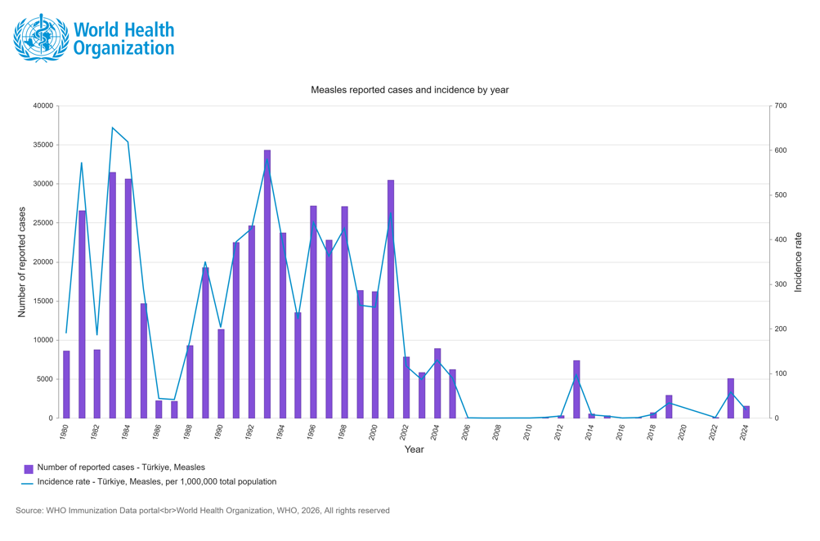

Zoals blijkt uit het officiële document "OECD Health Statistics 2022",*² werd in Turkije in 2005 besloten dat met onmiddellijke ingang alleen in het laboratorium bevestigde gevallen van mazelen zouden worden geregistreerd. [13]

In Finland, dat altijd wordt geprezen omdat de mazelen daar dankzij vaccinaties zijn onderdrukt, was er een sprong van 1.032 gevallen in 1989 naar slechts 3 gevallen in 1990 [14].

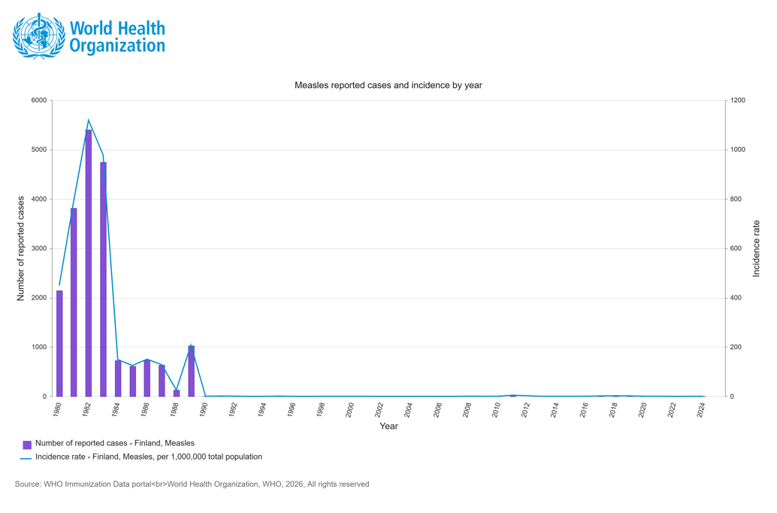

In 1987 werd besloten om alleen in het laboratorium bevestigde gevallen in de statistieken op te nemen en dit werd blijkbaar consequent doorgevoerd vanaf 1990. Sindsdien worden alleen getallen van één cijfer opgenomen in plaats van de eerdere getallen van drie tot vier cijfers. [15] In de jaren 1990 waren er nog steeds viercijferige aantallen verdachte gevallen, maar alleen die gevallen die in het laboratorium werden bevestigd, werden in de statistieken opgenomen. [16]

In Groot-Brittannië werden in 1997 4.844 gevallen van mazelen in de statistieken opgenomen, maar in 1998 waren er plotseling slechts 74 gevallen. [17]

In Madagaskar daalde het aantal gevallen van mazelen van 35.558 in 2004 tot slechts 2 gevallen in 2006 [18].

In Chili werden in 1991 2.098 gevallen geregistreerd en slechts 1 geval in het daaropvolgende jaar. [19]

In België werden in 1997 3.869 gevallen van mazelen geregistreerd, maar geen enkel geval in het daaropvolgende jaar. [20]

Hetzelfde kan worden waargenomen in landen als Cuba [21], Honduras [22], Ecuador [23], de Dominicaanse Republiek [24], Canada [25], Zweden [26], Noorwegen [27] en de VS [28].

[Tussentijdse conclusie:]

Dergelijke plotselinge dalingen in de statistieken kunnen niet worden verklaard door de beste vaccinatiecampagne. Zelfs massale immunisatie kan in het beste geval zorgen voor een langzamere, continue afname.
Deze sprongen in de gegevens kunnen echter gemakkelijk worden verklaard door het feit dat vanaf een bepaald tijdstip alleen in het laboratorium bevestigde gevallen in de statistieken van de betrokken landen worden opgenomen. De WHO verzwijgt dit. In plaats daarvan noemt ze deze landen graag als voorbeeld en bewijs van het vermeende succes van mazelenvaccinaties. [29] Deze daling van het aantal gevallen heeft echter helemaal niets te maken met vaccinaties.

Mensen deinzen dus niet terug voor overduidelijke vervalsingen om de mythe in stand te houden dat vaccinaties het aantal gevallen van mazelen hebben verminderd.

Dit wordt ook aangetoond door de volgende grafiek. Het komt uit de Power Point presentatie "Achieving and Sustaining Measles and Rubella Elimination" uit 2011 van de Pan American Health Organization (PAHO), een soort sub organisatie van de WHO voor Latijns-Amerikaanse landen [30]. Dit is een rapport over het mazelenuitroeiingsprogramma voor Latijns-Amerikaanse landen. De grafiek is bedoeld om de enorme vaccinatiesuccessen bij het uitroeien van mazelen te illustreren. De vetgedrukte verwijzing onder de grafiek dat dit mazelenuitroeiingsprogramma naar verluidt 3,2 miljoen gevallen van mazelen en 16.000 sterfgevallen door mazelen heeft voorkomen en 208 miljoen US dollar aan behandelingskosten heeft bespaard, mag ook niet worden weggelaten.

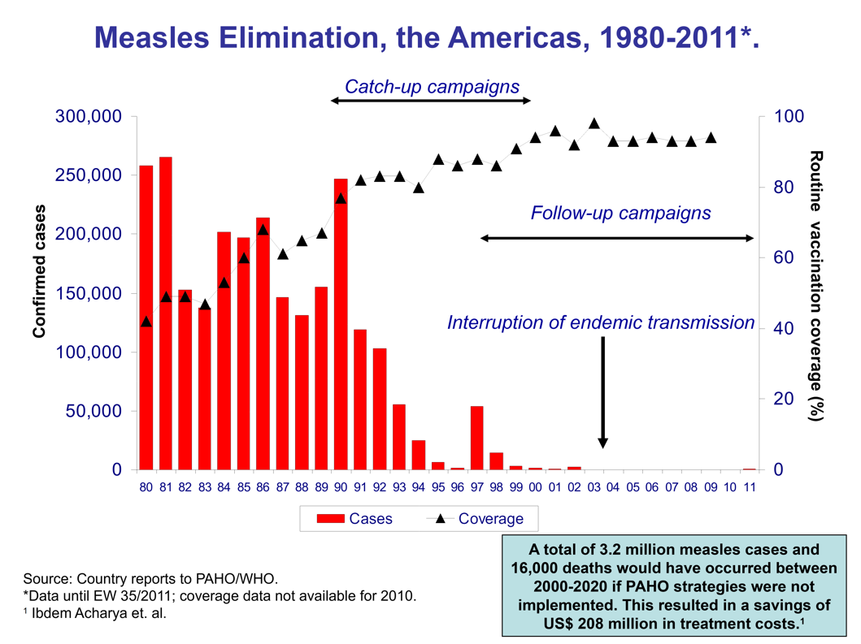

In de vorige versie van het verslag uit 2010 werd dezelfde grafiek getoond; de Y-as was ook gelabeld als "Bevestigde gevallen". Maar er waren ook twee kleine sterretjes in superscript, met de opmerking linksonder: "Prior to 1995, reported cases", d.w.z. "vóór 1995 gemelde gevallen". [31]
In gewone taal: Vóór 1995 toont de grafiek de gemelde (vermoedelijke) gevallen van mazelen, vanaf 1995 alleen de "bevestigde" gevallen. Natuurlijk zijn er dan plotseling veel minder gevallen.

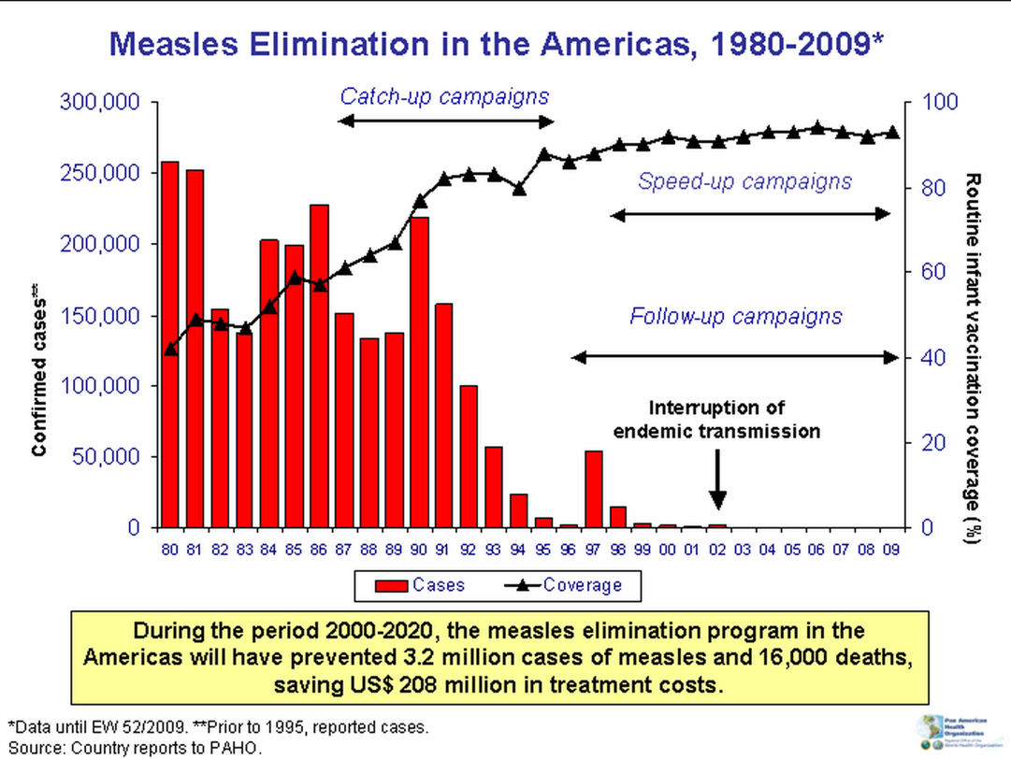

De voetnoot, die verwees naar de wijziging in de registratie vanaf 1995, werd gewoon weggelaten in de nieuwere versie. Wolfram Klingele, die dit aan het licht bracht, noemt deze volledig vervalste grafiek terecht een „brutale misleiding“, die helaas geen uitzondering is op dit gebied. [32]

[CONCLUSIE over de mythe van de vermeende uitroeiing van mazelen door vaccinatie]

Dus de vermeende successen van mazelenvaccinatie die herhaaldelijk worden genoemd zijn zelf mythen en desinformatie, omdat ze gebaseerd zijn op de manipulatie van statistieken, misleidende informatie en schaamteloze vervalsingen.
Desondanks worden de WHO, gezondheidsautoriteiten en de massamedia nooit moe te beweren dat Duitsland het wereldwijde doel om mazelen uit te roeien in gevaar brengt door vermeende vaccinatiemoeheid, aangezien er in Duitsland aanzienlijk meer gevallen van mazelen zijn in vergelijking met geïndustrialiseerde landen zoals Finland of Latijns-Amerikaanse landen. [33] Wat echter niet wordt vermeld, is dat in tegenstelling tot Finland of Latijns-Amerika, gevallen zonder laboratoriumbevestiging ook in Duitsland in de statistieken worden opgenomen. [34]

Mythe 2: Het orale vaccin heeft polio uitgeroeid

Niet alleen op het gebied van laboratoriumbevestiging zijn er manieren om te manipuleren. Een ziekte kan ook van het ene op het andere jaar bijna volledig verdwijnen door de definitie van de ziekte te veranderen. De kinderverlamming, ook Polio genoemd, is een uitstekend praktijkvoorbeeld van dergelijke statistische fraude:
De BMG en RKI stellen: "In Duitsland is al meer dan 25 jaar niemand meer besmet met polio. Vaccinatie, die aan het begin van de jaren 1960 werd geïntroduceerd, speelde een sleutelrol in de uitroeiing van polio. (...) In 1962 werd het levende poliomyelitisvaccin op grote schaal geïntroduceerd, dat oraal werd toegediend met behulp van een stukje suiker. "Vaccinatie is zoet, polio is wreed", was het motto. Sindsdien is polio in dit land afgenomen." [35]
"Terwijl in 1961 bijna 4700 kinderen polio kregen in de Bondsrepubliek Duitsland, waren dat er in 1965 minder dan 50. Sinds 1990 hebben zich in Duitsland geen door wilde poliovirussen veroorzaakte ziekten meer voorgedaan." [36]

Als je beter kijkt, zie je het volgende beeld: Vóór de introductie van poliovaccinaties werden gevallen waarin de verlammingsverschijnselen zich slechts op één dag voordeden, geregistreerd als polio. Na de invoering van de vaccinatie werden de diagnostische criteria veranderd, zodat vanaf dat moment alleen die gevallen als polio werden geteld die gedurende een periode van 60 dagen verlammingsverschijnselen vertoonden. Tegelijkertijd werden de mildere gevallen, die voorheen als polio werden geregistreerd en de meerderheid van de poliogevallen uitmaakten, voortaan onder verschillende andere ziekten geregistreerd, zoals "acute slappe verlamming (AFP)". Polio is dus niet uitgeroeid, er zijn alleen andere namen voor polio verzonnen zodat er bijna geen "echte" poliogevallen meer in de statistieken staan. Alleen al deze veranderingen in de ziektedefinities leidden vrijwel van de ene dag op de andere tot een scherpe daling van het aantal poliogevallen op papier, dit had natuurlijk helemaal niets te maken met vaccinatie. [37]
Het is echter bewezen dat de orale vaccinatie zelf herhaaldelijk gevallen van polio heeft veroorzaakt, waaronder sterfgevallen. [38] Daarnaast kregen miljoenen mensen wereldwijd poliovaccins die besmet waren met het kankerverwekkende SV40-apenvirus. [39]

Polio staat niet op zichzelf. Er zijn ook andere ziekten die plotseling een andere naam kregen en daardoor uit de statistieken verdwenen. Een vrij recent voorbeeld is de griep. In 2020-2022 werden bijna geen griepgevallen meer geregistreerd. In die tijd werd iedereen met verkoudheidssymptomen getest op het coronavirus. Als de test positief was, werd het zoeken naar influenzavirussen gestaakt en werd het geval geregistreerd als "coronavirus positief". Er werd verder geen onderscheid gemaakt of de patiënt "met" of "van" het coronavirus ziek was of was overleden. Bijna alle griepgevallen werden daarom gewoon geregistreerd als Covid-gevallen en verdwenen zo uit de griepstatistieken. [40]

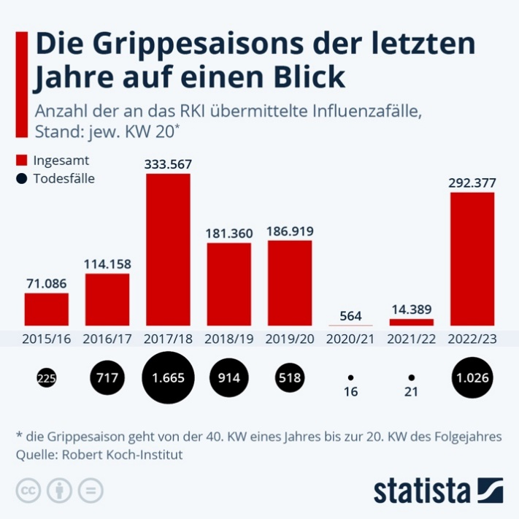

Mythe 3: Elk jaar sterven duizenden mensen aan griep

Toen de hysterie over het coronavirus weer afvlakte, kwam zowel de griep, als de reclame voor griepvaccinaties, terug. Voordat de griep tijdens de "coronajaren" vrijwel uit de statistieken verdween, noemden de massamedia herhaaldelijk aantallen griepdoden per jaar van vijf cijfers. Het tijdschrift "Stern" schreef bijvoorbeeld tien jaar geleden: [41]
"Elk jaar sterven er zo'n 5.000 tot 10.000 mensen aan. In de winter van 2014/2015 telde het Robert Koch Institute zelfs 21.300 griepdoden in Duitsland. (...) Het feit dat zoveel mensen sterven aan griep zou niet het geval moeten zijn. Want er bestaat een vaccinatie tegen griepvirussen."
[ https://www.stern.de/gesundheit/grippe/erkrankungen/grippe-kommt-2016-frueher-und-grassiert-wohl-heftiger-als-sonst-3215644.html ]

Het Robert Koch Institute (RKI) noemt vergelijkbaar hoge cijfers. [42] Deze cijfers worden vaak gebruikt om angst aan te wakkeren om de griepprik als oplossing aan de man te brengen.
Het Federaal Bureau voor de Statistiek vermeldt daarentegen slechts 79 griepdoden in 2014 en 700 in 2015, dus geen 5-cijferige cijfers, maar slechts 2- tot 3-cijferige cijfers. [43] Als je deze twee cijfers bij elkaar optelt, krijg je 779 griepdoden voor de winter van 2014/15, maar geen 21.300. Tussen 1998 en 2016 registreerde het Federaal Bureau voor de Statistiek slechts een paar honderd griepdoden per jaar, in sommige gevallen slechts 70 tot 80 doden per jaar. [43]

Hoe kan het verschil tussen de vermeende 10.000 tot 20.000 griepdoden per jaar en het werkelijke aantal geregistreerde griepdoden worden verklaard? Waarom zijn de cijfers van het RKI, die in de massamedia worden genoemd, zoveel hoger dan de cijfers van het Federale Bureau voor de Statistiek?

Wolfram Klingele, een gespecialiseerde auteur op het gebied van "Infectieziekten en vaccinatie", vermoedt dat dit te wijten is aan de definitie van de ziekte "influenza" en de categorisering ervan, en aan de vermenging van de categorieën "influenza" en "pneumonie" [44], d.w.z. longontsteking.

Tot 1997 bestond de categorie "sterfgevallen door griep met longontsteking" naast de categorie "sterfgevallen door griep" in de federale gezondheidsrapportage. [45]
Wolfram Klingele ontdekte[ citatie nodig]: "Vanaf 1998 is er echter stilletjes en stiekem een woordje veranderd, en kun je al mooie krantenkoppen produceren over hoeveel duizenden doden er elk jaar zouden zijn door de griep, en mensen oproepen om zich zo mogelijk te laten vaccineren tegen griepvirussen, want: sinds 1998 heet het meestal niet meer 'griep met longontsteking', maar 'griep en longontsteking'!
Door het woord 'met' te vervangen door de link 'en', veranderen de getallen in deze categorie enorm (...)" [46]*³

"Dus het hoge aantal sterfgevallen door longontsteking wordt nu indirect toegeschreven aan sterfgevallen door griep door het woordje "en"! 60 sterfgevallen door "griep met longontsteking" (...) in 1997 werden 17.501 sterfgevallen door "griep en longontsteking" (...) in 1998! Dit kan in de volksmond 'goocheltruc' worden genoemd. Op dezelfde manier zou je bijvoorbeeld kunnen categoriseren: "Griep- en verkeersdoden ...". [47]*⁴

Deze "goocheltruc" werd niet alleen in Duitsland gebruikt, maar vanaf 2001 ook in de VS. [48] In het artikel: „Zijn de Amerikaanse sterftecijfers voor griep meer PR dan wetenschap?“ *⁵ in het British Medical Journal laat Peter Doshi zien hoe in de VS door het samenvoegen van sterfgevallen als gevolg van griep en longontsteking veel te hoge sterftecijfers voor griep worden gegenereerd. [49]

Om veel hogere aantallen griepgevallen te krijgen, werden de categorieën griep en longontsteking gemengd in de sterftestatistieken in zowel Duitsland als de VS. Met dit vervalste cijfer van naar verluidt 15 tot 20.000 griepdoden per jaar worden mensen misleid en in angst gehouden om de bereidheid om zich te laten vaccineren voor de seizoen griepprik te vergroten. Aangezien de griepvaccinatie jaarlijks herhaald moet worden, is dit een lucratieve zakelijke mogelijkheid.

[CONCLUSIE]

Beste kijkers! Vaak zijn het kleine manipulaties: Het woord "en" in plaats van "met", een ontbrekend sterretje dat een verandering in registratie zou moeten aangeven, of de onopgemerkte verandering in diagnostische criteria door gezondheidsautoriteiten. Deze kleine details hebben echter een grote betekenis: Ze blijven vaccins ten onrechte op de markt brengen en aanprijzen als de belangrijkste en meest effectieve preventieve maatregel. Terwijl bijvoorbeeld het aantal griepdoden kunstmatig wordt geëxtrapoleerd, wordt het aantal vaccinatieletsels gebagatelliseerd. [50] [https://vetopedia.org/de/impfschaden]

Als vaccinaties echt zo goed zouden werken als herhaaldelijk wordt beweerd, dan zou het niet nodig zijn om de cijfers te verdraaien, maar dan zou de positieve invloed zonder enige manipulatie in de cijfers naar voren komen. Het zou ook niet nodig zijn om angst voor ziektes te creëren, zoals bijvoorbeeld bij griep het geval is, door de cijfers kunstmatig te extrapoleren. Want als de kaarten op tafel lagen en het effect van de vaccinatie echt zo goed was, zouden de meeste mensen zich vrijwillig laten vaccineren, niet uit angst, maar uit overtuiging.

Als men het vertrouwen van mensen in vaccinaties wilt vergroten, waarom presenteert men dan geen echte, duidelijke, niet-gemanipuleerde cijfers en statistieken?
Of is er geen bewijs van werkzaamheid voor vaccinaties waar geen fraude, manipulatie of goocheltrucs aan te pas komen?

Het feit dat zo'n frauduleus systeem eeuwenlang kon overleven was alleen mogelijk omdat het in leven werd gehouden door krachtige propaganda en netwerken op de achtergrond.
U kunt hier meer over te weten komen in het onderzoek naar Robert Koch [51] en Louis Pasteur [52] op Vetopedia.org*⁶

1: [https://www.kla.tv/39759]
2: [citaat uit bron nr. 13, blz. 6: "In 2005 werd het meldingssysteem voor overdraagbare ziekten gewijzigd, werden gevallen beschreven en werden alleen in het laboratorium bevestigde gevallen gemeld."]
3: [Wolfram Klingele: "Impfen. De feiten.", deel 5: Griep, tuberculose en tropische en reis gerelateerde ziekten, 1e ed. 2018, Uitgeverij Netzwerk Impfentscheid, ISBN 978-3-905353-49-5, blz. 39].
4: [Wolfram Klingele: "Impfen. De feiten.", deel 5: Griep, tuberculose en tropische en reis gerelateerde ziekten, 1e ed. 2018, Uitgeverij Netzwerk Impfentscheid, ISBN 978-3-905353-49-5, blz. 39].
5: [https://pmc.ncbi.nlm.nih.gov/articles/PMC1309667/]
6: [https://vetopedia.org/de/freimaurer/list/91 en https://vetopedia.org/de/freimaurer/list/90] en in de uitzending Kla.TV over de WHO. [53] [https://www.kla.tv/40847]

door jsa.
Bronnen:
BASISONDERZOEK VAN WOLFRAM KLINGELE, WAAROP DEZE UITZENDING IS GEBASEERD:
Wolfram Klingele: Impfen. Die Fakten., Band 3: Mazelen en andere kinderziektes, 1. Aufl. 2016, Uitgeverij Netzwerk Impfentscheid, ISBN 978-3-905353-47-1
Wolfram Klingele: Impfen. Die Fakten., Band 4: Bijwerkingen van de zesvoudige vaccinatie en recentere vaccinaties, 1. Aufl. 2017, Uitgeverij Netzwerk Impfentscheid, ISBN 978-3-905353-48-8
Wolfram Klingele: Impfen. Die Fakten., Band 5: Griep, Tuberkulose en tropische reis ziektes, 1. Aufl. 2018, Uitgeverij Netzwerk Impfentscheid, ISBN 978-3-905353-49-5
BRON VAN DE MAZELENSTATISTIEKEN:
WHO – Measles reported cases and incidence:
https://immunizationdata.who.int/global/wiise-detail-page/measles-reported-cases-and-incidence?YEAR=
ANDERE BRONNEN:
[1] Robert-Koch-Institut: Impfen
https://www.rki.de/DE/Themen/Infektionskrankheiten/Impfen/impfen-node.html
[2] Paul-Ehrlich-Institut: #ImpfstoffFakten gegen Mythen
https://www.pei.de/DE/newsroom/impfstofffakten-mythen/impfstofffakten-inhalt.html
RKI ebenfalls: „… zum Thema Impfen kursieren eine Vielzahl von Falschinformationen“
https://www.rki.de/impfmythen
vgl. auch Bundesministerium für Gesundheit: Masern-Erkrankungen in Deutschland
https://www.bundesgesundheitsministerium.de/service/begriffe-von-a-z/m/masern
(„Rund um das Thema Masern gibt es viele Falschinformationen und unzählige Mythen.“)
[3] Erkrankungsfälle seien maßgeblich für die Beurteilung der Wirksamkeit von Impfungen:
Schreiben des Bundesministeriums für Gesundheit vom 16. März 2020 an den Autor dieser Sendung (liegt Kla.TV vor).
[4] Robert-Koch-Institut – Masernerkrankung (Stand: 14.1.2026): Wie hat sich die Fallzahl international nach Einführung der Impfungen gegen Masern entwickelt?
https://www.rki.de/SharedDocs/FAQs/DE/Impfen/MMR/Masernerkrankung/FAQ-Liste_Masernerkrankung.html#entry_16954852
[5] Wikipedia – Masern:
https://de.wikipedia.org/wiki/Masern
[6] Finnland als erster Staat der Welt masernfrei:
Masern-Impfung – Mythen, Misswirtschaft, Misstrauen
https://www.sueddeutsche.de/gesundheit/masern-impfung-mythen-misswirtschaft-misstrauen-1.2365909
[7] Labortest vor allem bei Geimpften:
Wolfram Klingele, Impfen. Die Fakten., Band 3: Masern und andere Kinderkrankheiten, 1. Aufl. 2016, Uitgeverij Netzwerk Impfentscheid, ISBN 978-3-905353-47-1, S. 146, 152.
Epidemiologisches Bulletin Nr. 32/2002, S. 3:
https://www.rki.de/DE/Aktuelles/Publikationen/Epidemiologisches-Bulletin/2002/32_02.pdf?__blob=publicationFile&v=3(„bei Erkrankungen Geimpfter sollte grundsätzlich eine Laboruntersuchung veranlasst werden“).
[8] Verwechslung der Masern mit anderen Hautausschlags-Erkrankungen
Wolfram Klingele, Impfen. Die Fakten., Band 3: Masern und andere Kinderkrankheiten, 1. Aufl. 2016, Uitgeverij Netzwerk Impfentscheid, ISBN 978-3-905353-47-1, S. 149, 161.
Evolution of Surveillance of Measles, Mumps and Rubella in England and Wales: Providing the Platform for Evidence-based Vaccination Policy. A. J. Vyse, N. J. Gay, J. M. White, M. E. Ramsay, D. W. G. Brown, B. J. Cohen, L. M. Hesketh, P. Morgan-Capner, E. Miller. Epidemiologic Reviews, Volume 24, Issue 2, December 2002, Pages 125–136, https://doi.org/10.1093/epirev/mxf002
https://academic.oup.com/epirev/article-abstract/24/2/125/534958?redirectedFrom=fulltext; S. 2
(„For example, cases of parvovirus B19, human herpes virus 6( roseola infantum), human herpes virus 7, and group A streptococcus all involve symptoms of rash and fever and may be misdiagnosed as measles or rubella“).
[9] Niedrige Laborbestätigungsrate bei Masern
Wolfram Klingele, Impfen. Die Fakten., Band 3: Masern und andere Kinderkrankheiten, 1. Aufl. 2016, Uitgeverij Netzwerk Impfentscheid, ISBN 978-3-905353-47-1, S. 144 ff., insbesondere S. 148, 154, 161, 176.
Epidemiologisches Bulletin Nr. 42/2002, S. 3: https://www.rki.de/DE/Aktuelles/Publikationen/Epidemiologisches-Bulletin/2002/42_02.pdf?__blob=publicationFile&v=3
„In de Europese landen waar mazelen grotendeels zijn uitgeroeid, worden alleen nog door een laboratorium bevestigde gevallen van mazelen in de statistieken opgenomen. Bij meer dan 90 % van de primaire klinische verdachte gevallen wordt het vermoeden van mazelen in het laboratorium uitgesloten.“
Epidemiologisches Bulletin Nr. 27/2006, S. 3: https://www.rki.de/DE/Aktuelles/Publikationen/Epidemiologisches-Bulletin/2006/27_06.pdf?__blob=publicationFile&v=3(„In periodes met een lage incidentie van mazelen
werd de diagnose mazelen bij minder dan 10 % van de onderzochte verdachte gevallen door laboratoriumuitslagen bevestigd; bij personen die één keer waren gevaccineerd lag het bevestigingspercentage op 20 % en bij personen die twee keer waren gevaccineerd bedroeg dit zelfs minder dan 5 %. Het percentage vals-positieve klinische bevindingen van mazelen is navenant hoog.“)
Epidemiologisches Bulletin Nr. 12/2002, S. 4: https://www.rki.de/DE/Aktuelles/Publikationen/Epidemiologisches-Bulletin/2002/12_02.pdf?__blob=publicationFile&v=3(„Bei 3 % der gemeldeten Fälle war eine labordiagnostische Bestätigung angegeben […]. […] Wie bei dem Coburger Ausbruch wurde bei 3 % der gemeldeten Fälle eine labordiagnostische Bestätigung angegeben. […] In den drei hier genannten Kreisen wurden 14 % der gemeldeten Masernfälle labordiagnostisch bestätigt…“).
Measles notifications and confirmed cases by oral fluid testing: 2013 to 2024 by quarter:
https://www.gov.uk/government/publications/measles-historic-confirmed-cases-notifications-and-deaths/measles-historic-confirmed-cases-notifications-and-deaths#measles-notifications-and-confirmed-cases-by-oral-fluid-testing-2013-to-2024-by-quarter
Evolution of Surveillance of Measles, Mumps, and Rubella in England and Wales: Providing the Platform for Evidence-based Vaccination Policy. A. J. Vyse, N. J. Gay, J. M. White, M. E. Ramsay, D. W. G. Brown, B. J. Cohen, L. M. Hesketh, P. Morgan-Capner, E. Miller. Epidemiologic Reviews, Volume 24, Issue 2, December 2002, Pages 125–136, https://doi.org/10.1093/epirev/mxf002
https://academic.oup.com/epirev/article-abstract/24/2/125/534958?redirectedFrom=fulltext; S. 4 („ In the period January 1995–December 2001, 64 percent( 16,667/26,049) of provisionally notified cases of measles were screened for IgM, with antibody being detected in 2.5 percent( 424/16,667). Therefore, notifications during this period grossly overestimated the true incidence of measles, since only a small proportion of cases were confirmed by laboratory tests of oral fluid…“).
E. Gerike, A. Tischer & S. Santibanez: Einschätzung der Masernsituation in Deutschland – Ergebnisse der laborgestützten Überwachung von 1990 bis 1998. Bundesgesundheitsblatt – Gesundheitsforschung – Gesundheitsschutz, Nr. 43, S. 11–21 (2000). https://doi.org/10.1007/s001030050004
https://link.springer.com/article/10.1007/s001030050004
https://link.springer.com/content/pdf/10.1007/s001030050004.pdf(Seite 6, Abb. 4: DDR = 10 %; Finnland = ca. 3 %; England und Wales = 2,6 %).
[10] Laborbestätigungsrate im Extremfall nur 0,3 % (oder sogar noch geringer):
Wolfram Klingele, Impfen. Die Fakten., Band 3: Masern und andere Kinderkrankheiten, 1. Aufl. 2016, Uitgeverij Netzwerk Impfentscheid, ISBN 978-3-905353-47-1, S. 161 ff.
Measles notifications( confirmed cases) England and Wales 1995 - 2013 by quarter
(4. Quartal 1996 nur 0,3 %):
https://webarchive.nationalarchives.gov.uk/ukgwa/20140505192931/http://www.hpa.org.uk/web/HPAweb&HPAwebStandard/HPAweb_C/1195733811358
2020/2021 teilweise sogar nur 0 % Laborbestätigungs-Rate: https://www.gov.uk/government/publications/measles-historic-confirmed-cases-notifications-and-deaths/measles-historic-confirmed-cases-notifications-and-deaths#measles-notifications-and-confirmed-cases-by-oral-fluid-testing-2013-to-2024-by-quarter
[11] Manipulations-Potential beim Vergleich verschiedener Länder:
Measles trends by country – Euvac.net
https://euvac.net/graphics/euvac/country_trend_measles.html( „Comments: Comparisons between countries should be made with caution because of dissimilar surveillance sensitivities, completeness of reporting and different reporting procedures – some countries reported only laboratory-confirmed cases whereas others reported clinical cases without laboratory confirmation.“); nicht mehr abrufbar, aber im Webarchiv unter https://web.archive.org/web/20100504213427/https://euvac.net/graphics/euvac/country_trend_measles.htmlgesichert.
[12[ Datensprung in der Türkei von 2005 auf 2006/2007:
WHO – Measles reported cases and incidence
https://immunizationdata.who.int/global/wiise-detail-page/measles-reported-cases-and-incidence?CODE=TUR&YEAR=
[13] Türkei: Ab 2005 werden nur noch laborbestätigte Fälle registriert:
OECD Health Statistics 2022. Definitions, Sources and Methods, Incidence of pertussis, Incidence of measles, Incidence of hepatitis B. © OECD, July 2022
https://stats.oecd.org/fileview2.aspx?IDFile=e79d814a-6dbc-4209-940b-c2d79f1a5150
( inzwischen nicht mehr abrufbar, aber über Wayback-Machine: https://web.archive.org/web/20221007023925/https://stats.oecd.org/fileview2.aspx?IDFile=e79d814a-6dbc-4209-940b-c2d79f1a5150)
[14] Datensprung in Finnland von 1989 auf 1990:
WHO – Measles reported cases and incidence
https://immunizationdata.who.int/global/wiise-detail-page/measles-reported-cases-and-incidence?CODE=FIN&YEAR=
[15] Finnland: 1987 beschlossen, nur noch die laborbestätigten Fälle in der Statistik aufzuführen: https://www.eurosurveillance.org/content/10.2807/esw.07.03.02150-en
( „laboratory confirmation became a requirement for notification“)
Peltola H, Heinonen OP, Valle M, Paunio M, Virtanen M, Karanko V, Cantell K. The elimination of indigenous measles, mumps, and rubella from Finland by a 12-year, two-dose vaccination program. N Engl J Med. 1994 Nov 24;331(21):1397-402. doi: 10.1056/NEJM199411243312101. PMID: 7969278.
https://doi.org/10.1056/nejm199411243312101
https://pubmed.ncbi.nlm.nih.gov/7969278
https://www.nejm.org/doi/10.1056/NEJM199411243312101
(„In 1987 virologic confirmation was required for all suspected cases.“ / „From 1987 on, only virologically proved cases of measles, mumps, or rubella were counted.“)
Siehe auch Wolfram Klingele, Impfen. Die Fakten., Band 3: Masern und andere Kinderkrankheiten, 1. Aufl. 2016, Uitgeverij Netzwerk Impfentscheid, ISBN 978-3-905353-47-1, S. 231.
[16] In den 90er Jahren weiterhin 4-stellige Zahl Masernverdachtsfälle in Finnnland:
https://www.eurosurv.org/esen-a-comparison-of-vaccination-programmes-part-three-measles-mumps-and-rubella/(„In Finland, no case of measles has been confirmed since 1996, although about 2000 suspected cases are tested each year“); niet meer oproepbaar, maar in het Web archief onder https://web.archive.org/web/20150910213250/https://www.eurosurv.org/esen-a-comparison-of-vaccination-programmes-part-three-measles-mumps-and-rubella/
Vgl. auch Epidemiologisches Bulletin Nr. 42/2002, S. 3: https://www.rki.de/DE/Aktuelles/Publikationen/Epidemiologisches-Bulletin/2002/42_02.pdf?__blob=publicationFile&v=3
(„In den Ländern Europas, die eine weitgehende Eliminierung der Masern erreicht haben, werden nur noch laborbestätigte Masernerkrankungen in die Statistik aufgenommen. Bei mehr als 90 % der primär klinischen Verdachtsfälle wird der Masernverdacht im Labor ausgeschlossen.“)
[17] Groot-Brittannië en Noord-Ierland: https://immunizationdata.who.int/global/wiise-detail-page/measles-reported-cases-and-incidence?CODE=GBR&YEAR=
[18] Madagascar: https://immunizationdata.who.int/global/wiise-detail-page/measles-reported-cases-and-incidence?CODE=MDG&YEAR=
[19] Chili: https://immunizationdata.who.int/global/wiise-detail-page/measles-reported-cases-and-incidence?CODE=CHL&YEAR=
[20] België: https://immunizationdata.who.int/global/wiise-detail-page/measles-reported-cases-and-incidence?CODE=BEL&YEAR=
[21] Cuba: https://immunizationdata.who.int/global/wiise-detail-page/measles-reported-cases-and-incidence?CODE=CUB&YEAR=
[22] Honduras: https://immunizationdata.who.int/global/wiise-detail-page/measles-reported-cases-and-incidence?CODE=HND&YEAR=
[23] Ecuador: https://immunizationdata.who.int/global/wiise-detail-page/measles-reported-cases-and-incidence?CODE=ECU&YEAR=
[24] Dominicaanse Republiek: https://immunizationdata.who.int/global/wiise-detail-page/measles-reported-cases-and-incidence?CODE=DOM&YEAR=
[25] Canada: https://immunizationdata.who.int/global/wiise-detail-page/measles-reported-cases-and-incidence?CODE=CAN&YEAR=
]26] Zweden: https://immunizationdata.who.int/global/wiise-detail-page/measles-reported-cases-and-incidence?CODE=SWE&YEAR=
[27] Noorwegen:
https://immunizationdata.who.int/global/wiise-detail-page/measles-reported-cases-and-incidence?CODE=NOR&YEAR=
Vainio K, Steen T W, Arnesen T M, Rønning K, Ånestad G, Dudman S. Measles virus genotyping an important tool in measles outbreak investigation in Norway, 2011. Euro Surveill. 2012;17(50):pii=20340. https://doi.org/10.2807/ese.17.50.20340-en
https://www.eurosurveillance.org/content/10.2807/ese.17.50.20340-en
(„In countries with an elimination goal (e.g. Norway), a measles outbreak is defined as two or more confirmed cases that are temporally related and linked epidemiologically and by detection of the same virus variant.“)
Лабораторный надзор за корью и краснухой в Норвегии
http://www.epinorth.org/eway/default.aspx?pid=230&trg=Area_5268&MainArea_5260=5263:0:15,2946:1:0:0:::0:0&Area_5263=5268:44984::1:5264:1:::0:0&Area_5268=5273:45370::1:5266:3:::0:0- niet meer oproepbaar, maar in het Web archief onder https://web.archive.org/web/20130820064752/http://www.epinorth.org/eway/default.aspx?pid=230&trg=Area_5268&MainArea_5260=5263:0:15,2946:1:0:0:::0:0&Area_5263=5268:44984::1:5264:1:::0:0&Area_5268=5273:45370::1:5266:3:::0:0veilig gesteld.
(„В 2004 году в национальной лаборатории ВОЗ по диагностике кори и краснухи в НИОЗ был исследован материал от 46 больных с подозрением на заболевания корью и краснухой. Эти тесты включали как первичное выявление, так и верификационные исследования. Кроме диагностических исследований, национальная лаборатория по диагностике кори и краснухи также проводит серологический скрининг для оценки восприимчивости населения к кори и краснухе.“) - Die Daten der WHO zeigen also: Es wurden im Jahr 2004 nur die laborbestätigten Masernfälle in Norwegen in die Statistik aufgenommen. Das waren 7 Masernfälle, von 46 Masern- und Rötelnverdachtsfällen, siehe russisches Zitat.
[28] USA: https://immunizationdata.who.int/global/wiise-detail-page/measles-reported-cases-and-incidence?CODE=USA&YEAR=
Sonja S. Hutchins, Robert Amler, Edward F. Maes, Mark Grabowsky, Kenneth Bromberg, Victoria Glasglow, Tamika Speed, William Bellini, Evaluation of the Measles Clinical Case Definition, The Journal of Infectious Diseases, Volume 189, Issue Supplement_1, May 2004, Pages S153–S159, https://doi.org/10.1086/379652
https://academic.oup.com/jid/article/189/Supplement_1/S153/821498?login=true&guestAccessKey=
(„Until 1996, besides laboratory-confirmed cases, a clinical case of measles, with epidemiological linkage to at least 1 other clinical case, was also accepted as confirmatory for measles during outbreaks in the United States [2, 3]. Since 1997, confirmation of measles in the United States requires not only that the case meet the clinical criteria for measles but that there is also laboratory evidence of measles virus infection or epidemiological linkage to a laboratory-confirmed case [4].“)
[29] Amerika und Skandinavien als Beispiel für den Erfolg von Masern-Impfungen genannt: Siehe z.B.: „Deutschland exportiert Masern wie ein Weltmeister“, https://www.welt.de/gesundheit/article13354121/Viruserkrankung-Deutschland-exportiert-Masern-wie-ein-Weltmeister.html
[30] Achieving and Sustaining Measles and Rubella Elimination (Pan American Health Organization):
http://www.measlesrubellainitiative.org/wp-content/uploads/2013/06/2-Achieve-Elimination.pptm
[31] Vorgängerversion des Berichts:
Achieving and sustaining measles and rubella elimination. Jon Kim Andrus, MD, Carlos Castillo-Solórzano, MPH, Partners for Measles Advocacy Annual Meeting/ Washington, D.C., 27 July, 2010, Pan American Health Organization, Regional Office of the World Health Organization (nicht mehr im Internet abrufbar).
Die ursprüngliche Grafik mit korrekter Fußnote ist aber auch in anderen Berichten zitiert worden, die bei Redaktionsschluss( 1.5.2026) noch im Internet abrufbar waren:
https://pubmed.ncbi.nlm.nih.gov/21666172/
https://academic.oup.com/jid/article-abstract/204/suppl_1/S270/2194405
https://www.semanticscholar.org/paper/The-Americas%3A-paving-the-road-toward-global-measles-CarlosCastillo-Solorzano-Matus/b4edf95ba2efba694da63e0a4bb6db8b73ac74b8
( jeweils Figure 3)
[32] Originalzitat von Wolfram Klingele:
Wolfram Klingele, Impfen. Die Fakten., Band 3: Masern und andere Kinderkrankheiten, 1. Aufl. 2016, Uitgeverij Netzwerk Impfentscheid, ISBN 978-3-905353-47-1, S. 266:
(„Beide Dokumente sind nachweislich vorhanden, und ich habe zweifelsfrei die Täuschung bzw. Fälschung aufgedeckt, was den angeblich so starken Rückgang der Masernzahlen aufgrund von Impfungen angeht. Diese Art und Weise, Zahlen bei Infektionskrankheiten darzustellen, stellt überhaupt keinen Einzelfall dar. Aber da es sich hier um ein großes Gebiet handelt( Lateinamerika) und die Zahlen sehr hoch bzw. sehr niedrig liegen, ist dies eine von den ‚dreisteren‘ Irreführungen der Impfbefürworter.“)
[33] Behauptung, Deutschland gefährde durch Impfmüdigkeit Ausrottung der Masern:
„Deutschland exportiert Masern wie ein Weltmeister“: https://www.welt.de/gesundheit/article13354121/Viruserkrankung-Deutschland-exportiert-Masern-wie-ein-Weltmeister.html
„Spätfolgen der Impfangst – Masern weltweit auf dem Vormarsch“: https://www.spiegel.de/gesundheit/diagnose/zahl-der-masernfaelle-steigt-durch-impfabstinenz-a-900821.html
„Impfmüdigkeit – Die Masern kehren zurück“: https://www.spiegel.de/wissenschaft/mensch/impfmuedigkeit-die-masern-kehren-zurueck-a-599768.html
„Masern auf dem Vormarsch. Impfen tut Not!“ https://www.apotheken.de/news/13801-masern-auf-dem-vormarsch
Wolfram Klingele, Impfen. Die Fakten., Band 3: Masern und andere Kinderkrankheiten, 1. Aufl. 2016, Uitgeverij Netzwerk Impfentscheid, ISBN 978-3-905353-47-1, S. 205, 238:( „Länder wie die USA und Schweden sehen zudem ihre Eliminierungsprogramme durch Deutsche Masern-Importfälle gefährdet. Ursache für die im Vergleich zu anderen Industrienationen hohe Maserninzidenz sind die niedrigen Durchimpfungsraten in Deutschland.“ – Zitat aus der Schrift „Interventionsprogramm Masern, Mumps, Röteln (MMR)“ des RKI aus dem Jahr 1999).
[34] In Deutschland gehen auch Fälle ohne Laborbestätigung in die Statistik ein:
Wolfram Klingele, Impfen. Die Fakten., Band 3: Masern und andere Kinderkrankheiten, 1. Aufl. 2016, Uitgeverij Netzwerk Impfentscheid, ISBN 978-3-905353-47-1, S. 176.
Vgl. auch Zusammenfassender Bericht der Nationalen Verifizierungskommission Masern/Röteln (NAVKO) zum Stand der Elimination in Deutschland 2021, wonach die nach WHO-Kriterin geforderte labordiagnostische Untersuchungsquote von über 80 % aller übermittelten Masernfälle nicht erreicht wurde: https://www.rki.de/DE/Themen/Infektionskrankheiten/Impfen/Eliminationsprogramme/Nationale-Verifizierungskommission-Masern-Roeteln/Berichte/Bericht_2021.html
[35] #FokusImpfen: Seit einem Vierteljahrhundert poliofrei:
https://www.bundesgesundheitsministerium.de/ministerium/meldungen/2016/maerz-2016/fokusimpfen-polio-impfung
[36] Antworten des Robert Koch-Instituts und des Paul-Ehrlich-Instituts zu den 20 häufigsten Einwänden gegen das Impfen, https://www.rki.de/DE/Content/Infekt/Impfen/Bedeutung/Schutzimpfungen_20_Einwaende.html( inzwischen nur noch über das Webarchiv unter https://web.archive.org/web/20230228132158/https://www.rki.de/DE/Content/Infekt/Impfen/Bedeutung/Schutzimpfungen_20_Einwaende.htmlabrufbar).
[37] Zur Änderung der Polio-Krankheitsdefinition( ausführlich und mit vielen Quellenangaben):
Wolfram Klingele, Impfen. Die Fakten., Band 4: Krankheiten der 6-fach-Impfung und neuere Impfungen, 1. Aufl. 2017, Uitgeverij Netzwerk Impfentscheid, ISBN 978-3-905353-48-8, S. 178 ff., insbesondere S. 179 f., 189, 195, 202-214, 216, 217 f., 225, 228 f.
Hiding Polio quotes: http://whale.to/vaccine/polio1.html
Dr. Suzanne Humphries, Roman Bystrianyk: Die Impf-Illusion. Infektionskrankheiten, Impfungen und die unterdrückten Fakten, 1. Aufl. 2015, Kopp-Uitgeverij, ISBN 978-3-86445-174-4, S. 223-228.
H. Ratner et al., „The Present Status of Polio Vaccines“, Illinois Medical Journal, Band 118, Nr. 2, 3, S. 84-93, 160-168. Zusammengestellt aus einem Protokoll einer Podiumsdiskussion und dem Ausschuss für Präventive Medizin und Öffentliche Gesundheit beim 120. jährlichen Treffen der Illinois State Medical Society, am 26. Mai 1969 in Chicago vorgelegt.
G. C. Brown, „Laboratory Data on the Detroit Poliomyelitis Epidemic 1958“, Journal of the American Medical Association, Band 172, 20. Februar 1960, S. 807-812.
Leitner, Michael: WIR IMPFEN NICHT! Mythos und Wirklichkeit der Impfkampagnen (Doku, neue Version, 99 Min): https://youtu.be/7HHOV-l5w4k?t=2283(ab Min. 38.03).
Interview mit Dr. Gerd Reuther: RISKANTER SCHUTZ – 300 Jahre Immunisierungsversuche: https://www.kla.tv/40676#t=458(ab Min. 7.38).
[38] Poliofälle durch Schluckimpfung:
Antworten des Robert Koch-Instituts und des Paul-Ehrlich-Instituts zu den 20 häufigsten Einwänden gegen das Impfen, https://www.rki.de/DE/Content/Infekt/Impfen/Bedeutung/Schutzimpfungen_20_Einwaende.html( inzwischen nur noch über das Webarchiv unter https://web.archive.org/web/20230228132158/https://www.rki.de/DE/Content/Infekt/Impfen/Bedeutung/Schutzimpfungen_20_Einwaende.htmlabrufbar): „Leider gab es zu Zeiten der Schluckimpfung immer wieder Fälle von Kinderlähmung( Poliomyelitis), die durch die Impfung selbst verursacht wurden. […] In den Fünfzigerjahren des 20. Jahrhunderts gelangten in den USA kurz nach Beginn des Routineeinsatzes des inaktivierten Polio-Impfstoffs versehentlich nicht-inaktivierte Polioviren in den Impfstoff. Dadurch wurden mehrere hunderttausend Kinder infiziert, es kam zu rund 50 Fällen von dauerhafter Lähmung und fünf Todesfällen.“
[39] Polio-Impfstoffe mit Affenvirus SV40-Virus verseucht:
„SV40 from polio vaccines.“ SV40 Cancer Foundation: https://www.sv40foundation.org/sv40-from-pv/
„Affenviren im Impfstoff.“ 9.9.1996, Der Spiegel 37/1996: https://www.spiegel.de/spiegel/print/d-9089885.html
„Krebsrisiko – Polio-Impfstoff über Jahrzehnte verseucht.“ Donnerstag, 8.7.2004, 11.26 Uhr, https://www.spiegel.de/wissenschaft/mensch/0,1518,307721,00.html
„Alarmanlage abgestellt.“ (von Evers, Marco) 22.2.1999, Der Spiegel 8/1999: https://www.spiegel.de/print/d-9447254.html
Vilchez R, Kozinetz C, Butel J: Conventional epidemiology and the link between SV40 and human cancers, The Lancet Oncology, 4, 188-191: https://www.thelancet.com/journals/lanonc/article/PIIS1470-2045(03)01024-6/fulltext
„Polio-Impfseren verursachen Krebs?“ Von René Gräber, 18.04.2011:
https://freie-impfentscheidung.de/polio-impfseren-verursachen-krebs/
„Bill Gates‘ Polio Vaccine Program Eradicates Children, Not Polio“ („Das Polio-Impfstoff-Programm von Bill Gates rottet Kinder aus, nicht Polio“):
https://naturalblaze.com/2013/11/bill-gates-polio-vaccine-program.html
[40] Grippefälle aus der Statistik verschwunden:
Statista – Wie viele Grippefälle gab es in den letzten Jahren?
https://de.statista.com/infografik/13040/woechentliche-influenzafaelle-in-deutschland/
Corona: Panikmache durch Zahlenwirrwarr? https://www.kla.tv/18559#t=280(ab Min. 4.35: „Grippe-Kranke jetzt Corona-Kranke? Wenn man die offiziellen Zahlen des Robert-Koch-Instituts heranzieht, sieht man, dass die Zahl der Grippekranken gegenüber den Vorjahren merkwürdigerweise stark zurückgegangen ist, die Grippekranken demnach jetzt anscheinend als Coronakranke ausgewiesen sind.“)
[41] Grippe, die unterschätzte Gefahr( Stern.de):
https://www.stern.de/gesundheit/grippe/erkrankungen/grippe-kommt-2016-frueher-und-grassiert-wohl-heftiger-als-sonst-3215644.html
[42] RKI nennt vergleichbar hohe Zahlen:
Grippesaison und Grippewelle
https://www.rki.de/SharedDocs/FAQs/DE/Influenza/FAQ_Liste_Grippesaison.html
Grippe – Influenza assoziierte Übersterblichkeit
https://de.statista.com/statistik/daten/studie/405363/umfrage/influenza-assoziierte-uebersterblichkeit-exzess-mortalitaet-in-deutschland/
[43] Anzahl der Sterbefälle infolge von Influenza in Deutschland in den Jahren 1998 bis 2023:
https://de.statista.com/statistik/daten/studie/5942/umfrage/sterbefaelle-in-folge-von-grippe-seit-1998/
[44] Wolfram Klingele vermutet, dass die Vermischung der Kategorien „Grippe“ und „Pneumonie“ für die überhöhten Zahlen verantwortlich ist:
Wolfram Klingele, Impfen. Die Fakten., Band 5: Grippe, Tuberkulose und Tropen- und Reisekrankheiten, 1. Aufl. 2018, Uitgeverij Netzwerk Impfentscheid, ISBN 978-3-905353-49-5, S. 39.
[45] Statistisches Bundesamt (2026). Sterbefälle, Sterbeziffern( 1980-1997). GBE – Gesundheitsberichterstattung des Bundes: https://www.gbe-bund.de/gbe/isgbe.archiv?p_indnr=7&p_archiv_id=8948639&p_sprache=D&p_action=A( Abgerufen: 18. April 2026)
Wolfram Klingele, Impfen. Die Fakten., Band 5: Grippe, Tuberkulose und Tropen- und Reisekrankheiten, 1. Aufl. 2018, Uitgeverij Netzwerk Impfentscheid, ISBN 978-3-905353-49-5, S. 39.
[46] Zitat von Wolfram Klingele:
Wolfram Klingele, Impfen. Die Fakten., Band 5: Grippe, Tuberkulose und Tropen- und Reisekrankheiten, 1. Aufl. 2018, Uitgeverij Netzwerk Impfentscheid, ISBN 978-3-905353-49-5, S. 39.
Statistisches Bundesamt (2026). Sterbefälle, Sterbeziffern (ab 1998). GBE – Gesundheitsberichterstattung des Bundes. https://www.gbe-bund.de:443/gbe/isgbe.archiv?p_indnr=6&p_archiv_id=8948641&p_sprache=D&p_action=A( Abgerufen: 18. April 2026)
( Recherchiert man genauer, findet man bei der Gesundheitsberichterstattung des Bundes auch die getrennten Zahlen für Grippe und Pneumonie. Aber in der Öffentlichkeit werden in Zusammenhang mit der Grippe-Impfung meist die kombinierten Zahlen genannt. Nicht nur Influenzaviren, sondern mehr als 30 verschiedene Erreger können eine Pneumonie auslösen. Die Fälle, in denen die Pneumonie durch Influenzaviren verursacht wurde, werden gesondert in der Kategorie „Grippe mit Pneumonie, saisonale Influenzaviren nachgewiesen“ einsortiert. Meist wird eine Pneumonie aber direkt durch Bakterien verursacht. Deshalb ist es falsch, pauschal alle Pneumonie-Todesfälle mit Influenza-Todesfällen zu vermischen. Quellen für: „mehr als 30 verschiedene Erreger können Pneumonie auslösen“:
Organisms That Can Cause Pneumonia( Bacteria). Neal Chamberlain, PhD. A. T. Still University of Health Sciences/Kirksville College of Osteopathic Medicine, Last revised 6/8/16, https://www.atsu.edu/faculty/chamberlain/Website/pnebact.htm;
Community-Acquired Pneumonia (CAP), Updated: Mar 27, 2025. Author: Sarah Y Tran, MD; Chief Editor: Michael Stuart Bronze, MD, Medscape.com, https://emedicine.medscape.com/article/234240-overview)
[47] Zitat von Wolfram Klingele:
Wolfram Klingele, Impfen. Die Fakten., Band 5: Grippe, Tuberkulose und Tropen- und Reisekrankheiten, 1. Aufl. 2018, Uitgeverij Netzwerk Impfentscheid, ISBN 978-3-905353-49-5, S. 40.
[48] Gemeinsame Kategorie Grippe und Pneumonie auch in den USA: https://www.lung.org/assets/documents/research/pi-trend-report.pdf(S. 7); noch abrufbar über https://web.archive.org/web/20190316175145/https://www.lung.org/assets/documents/research/pi-trend-report.pdf
[49] Are US flu death figures more PR than science? Peter Doshi, graduate student, BMJ. 2005 December 10; https://www.ncbi.nlm.nih.gov/pmc/articles/PMC1309667/
[50] Zahl der Impfschäden wird kleingeredet – Vetopedia.org, die freie Enzyklopädie der Gegenstimmen, listet Impfschäden auf: https://vetopedia.org/de/impfschaden
[51] Recherche zu Robert Koch:
https://vetopedia.org/de/freimaurer/list/90
[52] Recherche zu Louis Pasteur:
https://vetopedia.org/de/freimaurer/list/91
[53] WHO-Sendung zum Weltgesundheitstag am 07.04.2026:
https://www.kla.tv/40847
Creative Commons Licenses:
https://www.creativecommons.org/licenses/
Dit zou u ook kunnen interesseren:
--- Uitgangspunt van dit onderzoek:
Boekenserie van Wolfram Klingele: “Vaccineren. De feiten“ (Band 3-5)
Uitgegeven door uitgeverij Netzwerk Impfentscheid
https://impfentscheid.ch/produkt/impfen-die-fakten-alle-5-baende-im-set/

Meer informatie over de stamvaders van de vaccinatiecampagne en hun achtergrondnetwerk:
Onderzoek naar Robert Koch en Louis Pasteur op Vetopedia.org
https://vetopedia.org/de/freimaurer/list/91 en
https://vetopedia.org/de/freimaurer/list/90

Aanvullende uitzendingen over dit onderwerp:

99 % daling van het aantal sterfgevallen door mazelen VOOR aanvang van de vaccinaties – sterftecijfers ontmaskeren propagandatruc van de farmaceutische industrie (NL)
www.kla.tv/39759

Wereldpoliodag: Poliovaccins leiden tot een toename van verlammingen en sterfgevallen (DE)
www.kla.tv/7019

Griepvaccinatie – meer kwaad dan goed?! (DE)
www.kla.tv/40207

WHO – De duivelse Slang als Engel des Lichts (NL)
www.kla.tv/40931

Kla.TV – Het andere nieuws ... vrij – onafhankelijk – ongecensureerd ...
- wat de media niet zouden moeten verzwijgen ...
- zelden gehoord van het volk, voor het volk ...
- nieuwsupdate elke 3 dagen vanaf 19:45 uur op www.kla.tv/nl
Het is de moeite waard om het bij te houden!
Gratis abonnement nieuwsbrief 2-wekelijks per E-Mail
verkrijgt u op: www.kla.tv/abo-nl
Kennisgeving:
Tegenstemmen worden helaas steeds weer gecensureerd en onderdrukt. Zolang wij niet volgens de belangen en ideologieën van de kartelmedia journalistiek bedrijven, moeten wij er elk moment op bedacht zijn, dat er voorwendselen zullen worden gezocht om Kla.TV te blokkeren of te benadelen.
Verbindt u daarom vandaag nog internetonafhankelijk met het netwerk!
Klickt u hier: www.kla.tv/vernetzung&lang=nl
Gebruiksrecht: Standaard-Kla.TV-Licentie
Kla.TV produceert alle uitzendingen op vrijwillige basis en zonder winstoogmerk. De verspreiding van onze producten door u is onze enige beloning! Meer info bij www.kla.tv/licence

